9 класс
Внеурочное занятие: «Школа толерантности»
Дата урока: 10.02.22
Тема 3
Урок 21 «Красота истинная и искусственная»
Цель урока: уточнять и систематизировать представления учащихся о культуре внешнего вида.
Ход урока
1. Организационный момент:
Здравствуйте!!!

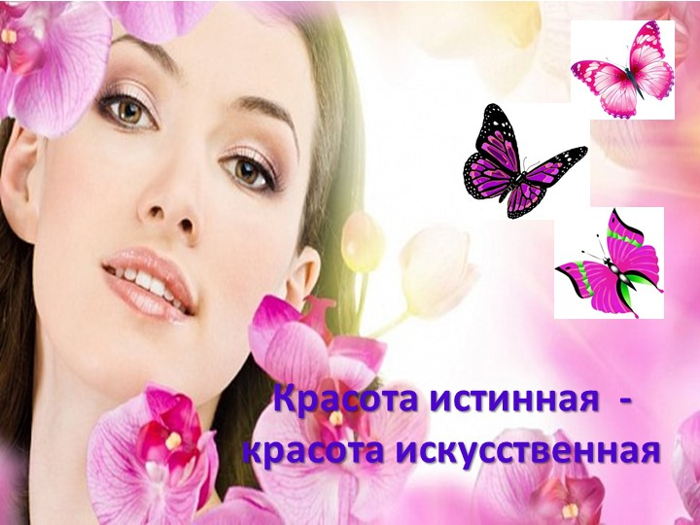
Прочитайте иллюстрированную притчу
Завидовала-завидовала поганка, что её, в отличие от благородных грибов, в лучшем случае, словно незамечают, и вот что придумала:
«Это всё потому, что я маленькая и невзрачная! Вот вырасту большой и красивой – всем отомщу!»
И принялась она пить дождевую воду. Пила-пила…Захлёбывалась уже. Но своего добилась: стала выше самого большого белого гриба.
Потом намазала ржавчиной от консервной банки шляпку, сделав её красней, чем у самого красного подосиновика. Да ещё и белыми пятнышками для пущей красоты разукрасилась!
И что же?
Завидовала-завидовала поганка, что её, в отличие от благородных грибов, в лучшем случае, словно не
замечают, и вот что придумала: «Это всё потому, что я маленькая и невзрачная! Вот вырасту большой и красивой - всем отомщу!»
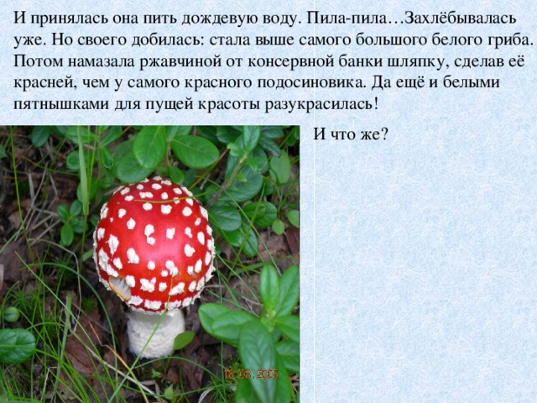
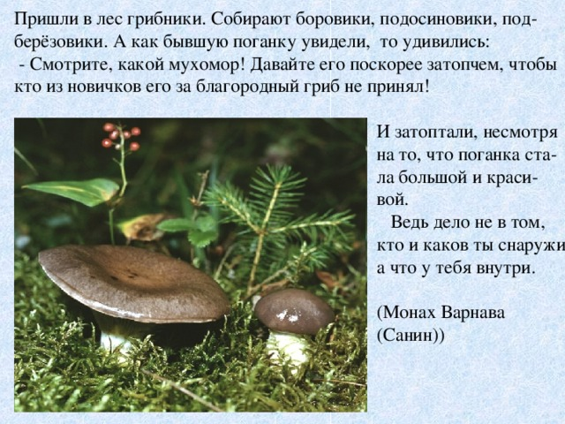
И затоптали, несмотря на то, что поганка стала большой и красивой. Ведь дело не в том, кто и каков ты снаружи, а что у тебя внутри. (Монах Варнава(Санин))
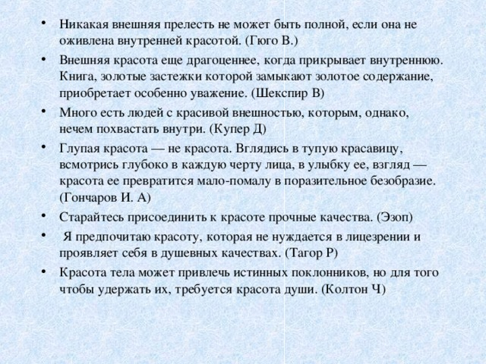

- Никакая внешняя прелесть не может быть полной, если она не оживлена внутренней красотой. (Гюго В.)
- Внешняя красота еще драгоценнее, когда прикрывает внутреннюю. Книга, золотые застежки которой замыкают золотое содержание, приобретает особенно уважение. (Шекспир В)
- Много есть людей с красивой внешностью, которым, однако, нечем похвастать внутри. (Купер Д)
- Глупая красота — не красота. Вглядись в тупую красавицу, всмотрись глубоко в каждую черту лица, в улыбку ее, взгляд — красота ее превратится мало-помалу в поразительное безобразие. (Гончаров И. А)
- Старайтесь присоединить к красоте прочные качества. (Эзоп)
- Я предпочитаю красоту, которая не нуждается в лицезрении и проявляет себя в душевных качествах. (Тагор Р)
- Красота тела может привлечь истинных поклонников, но для того чтобы удержать их, требуется красота души.

